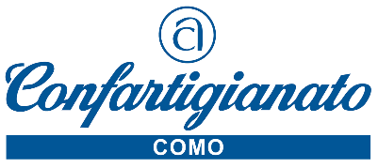

Como, 15 ottobre 2021 Comunicato Stampa

I WEBINAR SERALI CONFARTIGIANATO
PER LAVORARE MEGLIO E CON MAGGIOR EFFICACIA
quattro appuntamenti nel mese di novembre 2021

Per dare continuità ai webinar formativi già organizzati da Confartigianato nei mesi scorsi, è stato reso noto un nuovo percorso formativo rivolto a imprenditori e dipendenti, mirato allo sviluppo delle persone, che si terranno già nel mese di novembre con quattro nuovi appuntamenti, dai quali si potranno acquisire nozioni pratiche da utilizzare per lavorare meglio e con più efficacia.
I webinar saranno in diretta, con l’ausilio della piattaforma ZOOM in orario serale (dalle 18,00 alle 20,00)
Il calendario prevede i seguenti incontri: Martedì 9 Novembre 2021, LAVORARE PER OBIETTIVI. Avere una visione d`insieme, agire nella realtà che cambia;
Martedì 16 Novembre 2021, EFFICACIA PERSONALE. Saper agire nell’incertezza
Martedì 23 Novembre 2021, IMPLEMENTARE NUOVE TECNICHE DI VENDITA E DI GESTIONE DEL CLIENTE. Saper ingaggiare il cliente.
Martedì 30 Novembre 2021, ORGANIZZARE, GESTIRE, INCENTIVARE LE RISORSE UMANE PER MIGLIORARE LE PERFORMANCE AZIENDALI. Le responsabilità del ruolo manageriale.
Iscrizioni al nuovo percorso webinar Confartigianato www.confartigianatocomo.it
Info sui dettagli e costi di partecipazione: Confartigianato Como, area formazione tel.031 3161.

22100 Como – Viale Roosevelt 15 – tel. 031 3161 info@confartigianatocomo.it www.confartigianatocomo.it

